Необычный дом построят в ЗИЛе
27.01.2021
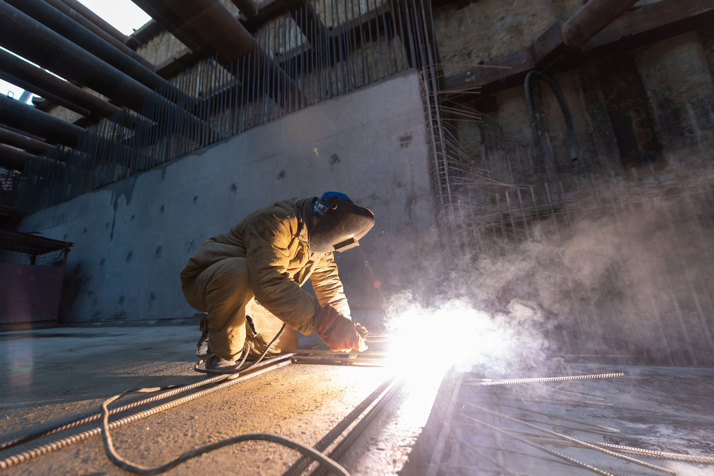
На территории ЗИЛа построят уникальный объект: стеклянную башню высотой 150 метров и дом-«бриллиант». Об этом рассказали 27 января.
Здание расположат по адресу: улица Автозаводская, владение 23, участок 32.
Площадь стеклянной башни составит примерно 67 тысяч квадратных метров. Площадь дома будет равна 62 тысячам. Кроме того, под землей два объекта соединят трехуровневой парковкой.
— Эти два строения станут настоящим украшением территории, да и всего города. Дом представит собой многосекционную башню, которая разбита на несколько закругленных объемов. А башня за счет своей высоты и ребристых форм будет красиво смотреться на фоне неба, — прокомментировал главный архитектор Москвы Сергей Кузнецов.
Власти столицы отметили, что сейчас ЗИЛ переживает настоящую веху перерождения. Из промзоны территория становится зоной экономического развития. Тут создают жилье, парки, спортивные объекты и проводят комплексное благоустройство.

Адрес страницы: http://uao.mos.ru/presscenter/news/detail/9669826.html
Префектура Южного административного округа города Москвы

